1. 1.新建一个QT工程：

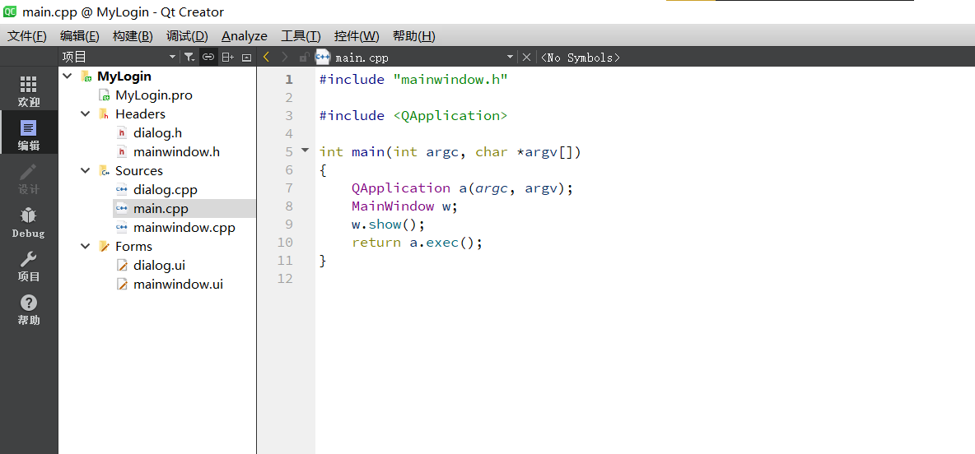

图1新建一个QT工程

1. 设计mainwindow的ui界面，添加LineEdit输入框，按钮**PushButton**，**Textlabel**等，并设置MainWindow的大小为400*300，使用**horizontalLayout**重命名这些控件：

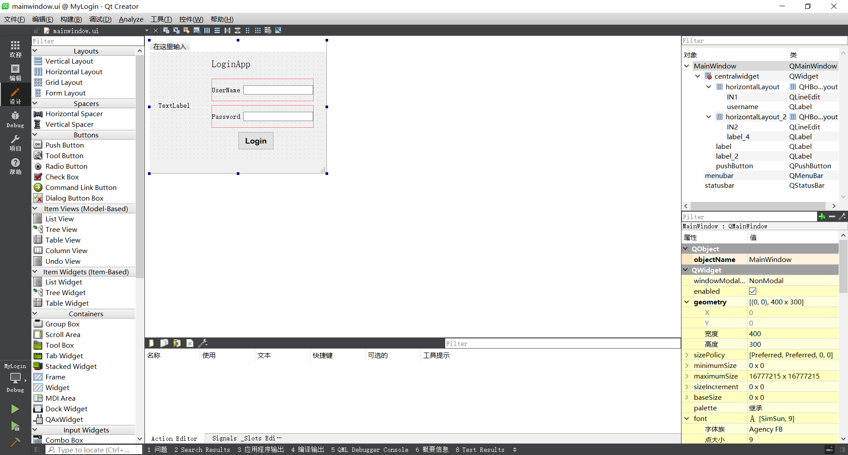

图2 ui界面的设计

1. 添加dialog组件，实现二层欢迎界面

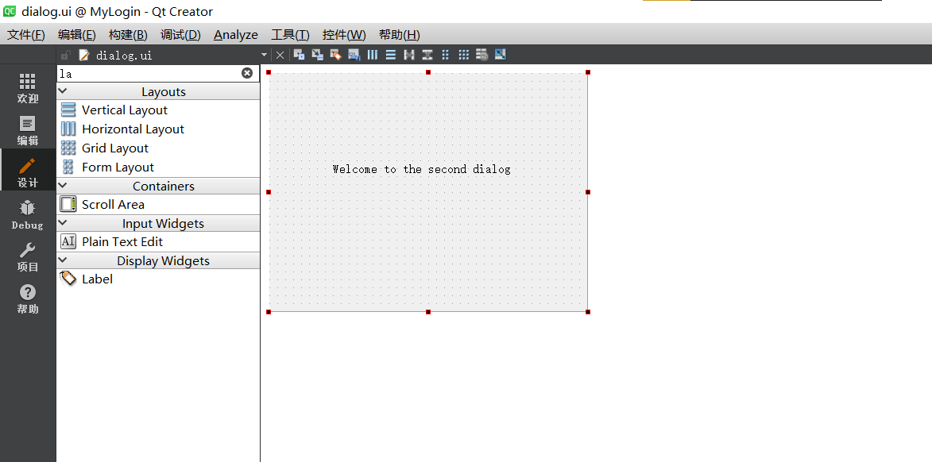

图3 dialog界面的设计

4.关键代码编写：

//登陆界面主体代码 实现账号密码的判断

void MainWindow::**on_pushButton_clicked**()

{

QString username = ui->IN1->text();

QString password = ui->IN2->text();

if(username == "xujunliang" && password == "973501"){

QMessageBox::information(this,"Login","Username and Password is correct.");

dialog = new Dialog(this);

dialog->setModal(false);

dialog->show();

}else{

QMessageBox::information(this,"Login","Username and Password is incorrect.");

}

}

//插入图片

ui->setupUi(this);

QPixmap pix("D:/QT Creator/Pic/2.jpg");

int w = ui->label_2->width();

int h = ui->label_2->height();

ui->label_2->setPixmap(pix.scaled(w,h,Qt::KeepAspectRatio));

//“mainwindow.h”文件中的改动

//设置一个指向Dialog类的指针

Dialog *dialog;

5.构建（build）项目，检查是否报错

图4 构建项目，检查错误

1. 项目运行效果

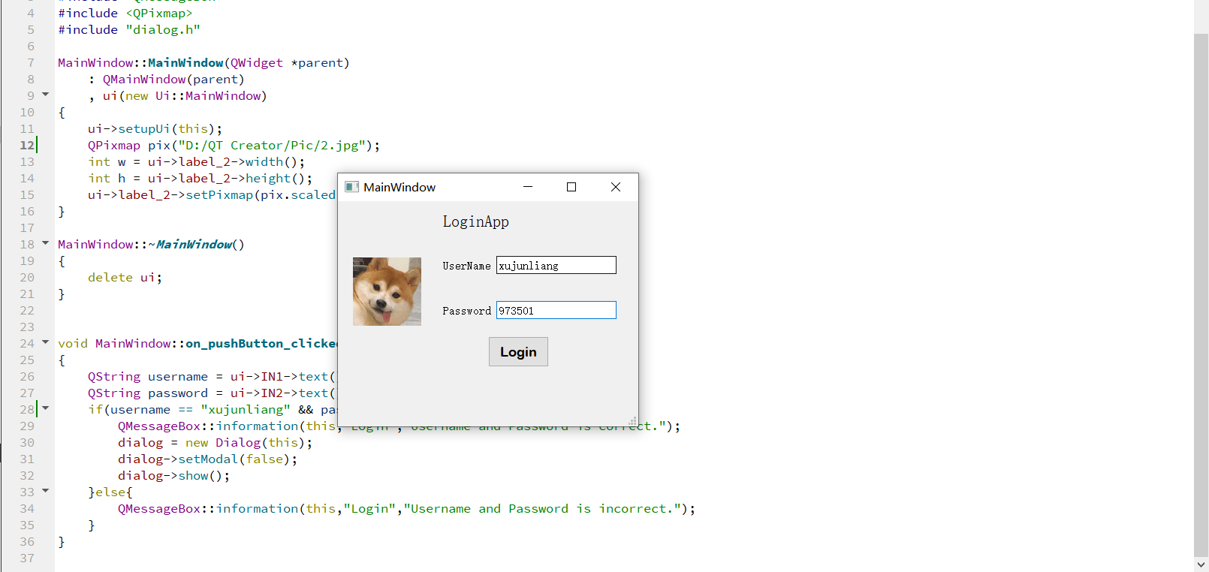

图5 项目运行效果

